Projektplan

Introduktion. Jag har använt Html och CSS samt länkar och bilder. Först så gjorde vi en ritning på papper så vi visste hur sidan skulle va och vilken ide vi hade. Sedan börja vi med koden först med vad sidan heter, sen text länkar och bilder. Sen CSS alla design saker som till exempel fonter, färger , platser och bakgrund.

Vision. Syftet med hemsidan är att göra en fan hemsida för våran favorit rappare 21 savage. Dem som kommer att gilla den här hemsidan är hans fans och folk som vill veta mer om honom och att få bra betyg i skolan.

Vad kommer utföras. Jag kommer att fixa early life och carrer samt 50 procent Av CSS och index. Projekt Plan

Projektplanens siktar på att uppfylla de kursmål som vi inte kan uppfylla i den praktiska delen av projektet. Fokusera på att bygga webbplatsen på lektionstid, eller gör projekt planen på någon utav de sista lektionerna.

Projektplanen består av en frivillig och en obligatorisk del. Den obligatoriska delen är för att uppfylla kriterierna för betygen D - E och den frivilliga delen för att uppfylla kriterierna för betygen A - C.

Den obligatoriska delen innefattar:

Introduktion

Vision

Omfattning

Reflektion

Vad kommer inte utföras. Till exempel så får man inte lägga länkar för att ladda ner hans musik eftersom det är olagligt för man måste betala för det.

Testning.

Problem som vi hade när vi testade hemsidan på andra webbläsare är att knappana hade inte samma färg som på Google Chrome hade när vi testade på internet Explorer

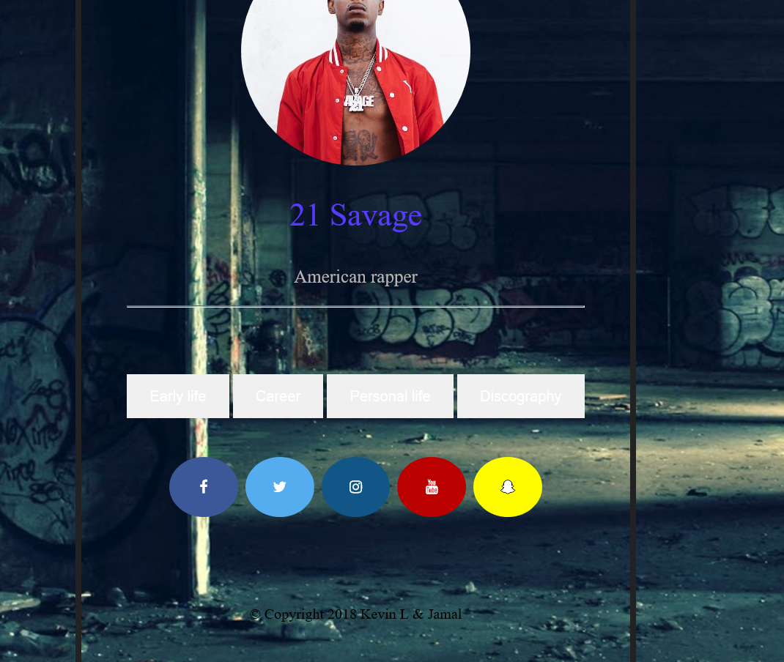

Problemet med mobilerna är att bakgrunden inte har samma storlek

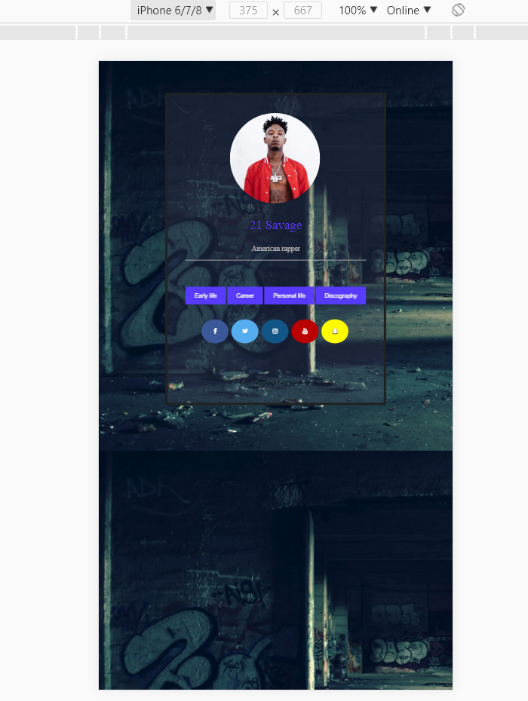

Och det kan bero på att vi hade fast storlek i CSS och inte alla skärmar har samma storlek.

Driftsättning. Det man bör tänka på när man ska designa en hemsida är först och främst att man har en bra plan och en ide vad man ska göra. Detta gäller om man ska göra en egen hemsida eller en hemsida åt ett företag detta är så viktigt eftersom om man ska ha en bra struktur på hemsidan är det viktigt med en plan så man har en idé om hur allt ska va. Man kan till exempel först rita sin hemsida på ett papper så man ser hur man har tänkt alltså vart man ska ha titlar, länkar, bilder och videos mm. Sedan efter det här kan man börja programmera sin sida först lägga ut titlar, bilder, bakgrund och text. Efter det här börjar man med design och fixar fonter, bakgrund, färg på texten och boxar rutor mm. Sedan adderar man saker efter behov.

Webbens historia. Det fanns till exempel ingen internet shopping så på den tiden var man tvungen att gå till affärer för allting. Det fanns i princip inga handels platser på internet så man var tvungen att besöka allt man ville ha. Exempel online pizza och bankärenden. Det var även mycket svårare att kommunicera för att det fanns inga chattar som Facebook, Snapchat, Whatsapp, kik, wechatt och MSN. Det fanns inte häller några sidor att dela sina tankar på som till exempel Facebook, Instagram och Twitter. Sen om man ville göra något roligt på internet så var det helt omöjligt eftersom internet inte ens fanns så inga spel på internet ingen stream av film, musik mm. Så om man jämför hur det var på webben jämfört med internet så är allting mycket bättre och lättare idag nu kan du ju bara sitta på internet och kolla vilka kläder du vill ha på den tiden var man lov och gå ut och fixa. Det här gäller även med dejting nu för tiden finns det till och med hemsidor för att träffa sin kärlek på den tiden träffades man i verkligheten i stället. En skillnad mellan webben och internet är att när bara webben fanns så träffades man i verkligheten för ärenden så då kanske personer var mindre nervösa en idag eftersom man gick ut och pratade mer så man får mer självförtroende. Avslutnings vis vill jag säga att det en då är bättre nu eftersom allting är mycket lättare nu och man sparar tid med till exempel chattar osv.

Reflektion. Det jag har lärt mig under projektet är lite Html, CSS och java script. Har även lärt mig att följa en projektplan och ha en bra plan i början så man kan komma igång lätt. Det som har varit lätt är starten på hemsidan för då är det bara enkel Html kod och att förstå hemsidor och hur dem är uppbyggda. Det som har varit svårt är att koppla CSS med Html och förstå hur man ska skriva koden. Sen jag tycker även det var svårt med designen av sidan för att göra en enkel ful sida är enkel men att göra nånting bra och som ser bra ut kräver mer jobb och förståelse av koderna. Det fanns ingenting som jag inte hann med som jag önskade att hinna med och något som jag kunde förbättra är storleken för allting istället för att skriva koden för våran dator skärm den ska funka för alla skärmar.